四川省投资集团有限责任公司

天明二期2×1000MW燃煤发电项目接入系统设计报告编制服务项目招标文件

二〇二四年九月
投标须知前附表
项号 | 内 容 | 说明与要求
1 | 工程名称 | 天明二期2×1000MW燃煤发电项目接入系统设计报告编制服务
2 | 项目所在地 | 四川省绵阳市江油市双河镇
3 | 招标范围 | 详见《天明二期2×1000MW燃煤发电项目接入系统设计报告编制服务技术规范书》
4 | 承包方式 | 总价承包
5 | 质量标准 | 合格
6 | 资金来源 | 自筹及银行贷款
7 | 投标人资质  等级要求 | 见“招标商务部分第4条合格的投标人”
8 | 资格审查方式 | 资格后审
9 | 投标文件有效期 | 120日历天（从投标截止之日起计算）
10 | 投标保证金 | 投标保证金为¥1.8万元（壹万捌仟元整），到账截止时间为2024年10月21日10:00(北京时间)。  网银转账方式：投标保证金应在投标保证金截止时间存入招标人基本账户。  户名:四川泸州川南发电有限责任公司  开户银行：工行泸州江阳支行  账号：2304343119122102403  投标人须以其账户将投标保证金存入以上账户，非投标人账户的，其投标文件不被招标人接受。  招标人在与中标人签订合同后30日内退还未中标人投标保证金（无息）。
11 | 踏勘现场 | 不组织
12 | 投标文件封装 | 报价文件须单独封装，不得与商务或技术部分合装。
13 | 投标文件份数页码和小签 | 正本一份，副本二份；电子版本1套：  - 投标文件从目录第一页开始连续、逐页编页码（包括无任何内容的页，但不包括封三、封四[封底]），位置：页面底端（正文以下空白处）  - 投标人应在编有页码的页面底端小签。小签可签全名，也可只签姓
14 | 投标文件提交地点及  截止时间 | 投标文件送达截止时间：2024年10月21日10：00(北京时间)  投标文件递交地点：四川省泸州市江阳区江北镇四川泸州川南发电有限责任公司  投标人递交投标文件时须一并递交收回投标保证金的收据（盖财务专用章），以避免逾期收回投标保证金的风险
15 | 开标 | 开标时间：2024年10月21日  开标地点：川南发电公司生产综合楼
16 | 评标方法及标准 | 综合评估法
17 | 履约保证金 | 由中标人的投标保证金直接转为履约保证金
18 | 分包 | 不得转包、违法分包，分包须征得招标人同意
19 | 招标人联系方式 | 刘先生，0830-3628068
说明：
（1）投标文件可通过直接送达或快递方式送达。逾期送达的投标文件，招标人不予受理。
收件地址：四川省泸州市江阳区江北镇四川泸州川南发电有限责任公司；
收 件 人：四川泸州川南发电有限责任公司 刘先生，13551736384。
（2）请所有投标人务必按附后的收据样本开具“收回投标保证金的收据”（盖财务专用章）与投标文件同时递交。否则，投标人的投标保证金可能逾期退回到账。
收据须按下面收据样本开具“收回投标保证金收据”（盖财务专用章），该票据不是投标人保证金的银行回单。
收据样本
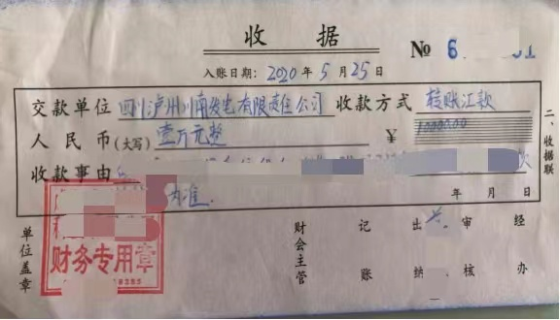

（3）投标人投标文件密封要求：封条应全面覆盖密封袋封口处且封条四角应加盖投标人公章，参考格式附后。请所有投标人按要求对投标文件进行密封，否则，招标人有权不接收。投标人对投标文件密封情况有异议的应当在招标人开标前提出，否则招标人有权不予受理。
投标文件密封格式

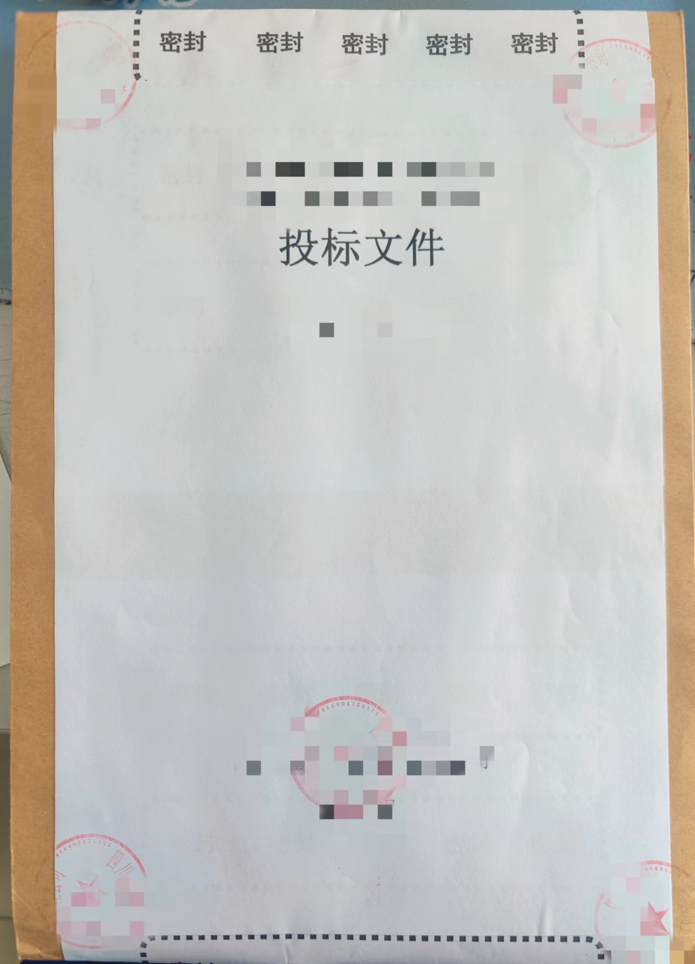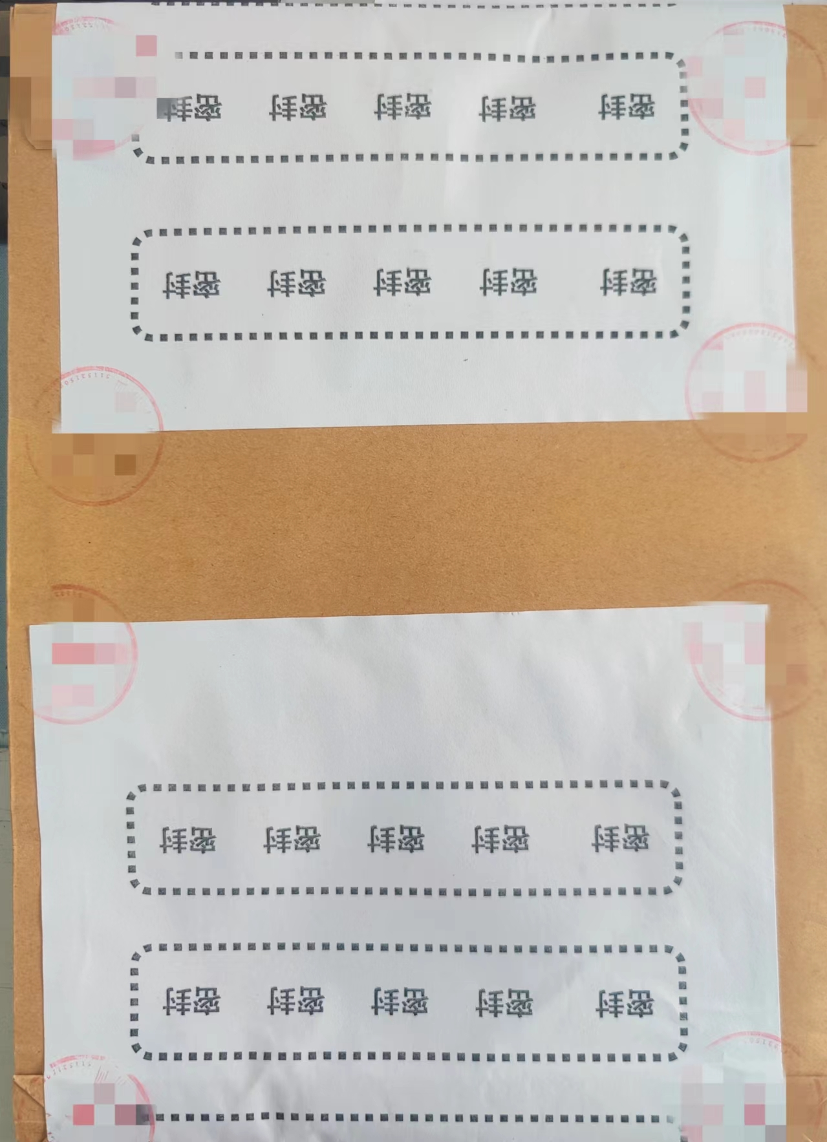
（密封正面） （密封反面）

第一章 招标商务部分

1.定义
1.1 项目：四川省投资集团有限责任公司天明二期2×1000MW燃煤发电项目接入系统设计报告编制服务。
1.2 招标人：四川泸州川南发电有限责任公司。在招标阶段称为招标人，在执行合同阶段称为甲方。
1.3 投标人：指响应招标，参加投标的法人或其他组织。在招标阶段称为投标人，在中标以后执行合同阶段称为乙方。
1.4 中标人：最终被授予中标通知书的投标人。
1.5技术规范书：指《四川省投资集团有限责任公司天明二期2×1000MW燃煤发电项目接入系统设计报告编制服务技术规范书》，合同阶段称为《技术协议》。
2.工作范围、工作要求、验收标准
为招标人提供天明二期2×1000MW燃煤发电项目接入系统设计报告编制、审查专项服务，乙方编制的报告的终审机构由甲方确定、乙方负责协助甲方取得终审评审意见，具体详见《技术规范书》。
3.投标文件的编制
3.1法人代表身份证明（格式见附件1）
3.2授权委托书（格式见附件2）
3.3承诺书（格式见附件3）
3.4资格声明函（格式见附件4）
3.5投标报价
3.5.1项目报价表
特别说明：报价单需单独封装，不得与技术和商务文件混装。评标时不进行二次报价。

项目名称 | 综合含税总价（元） | 税率 | 备注
天明二期2×1000MW燃煤发电项目接入系统设计报告编制服务 |  |  | 此项费用为完成天明二期2×1000MW燃煤发电项目接入系统设计报告编制服务项目工作内容的全部费用。
合计 | 金额（大写）：
法定代表人或其授权人（签字）
投标人名称：
投标人（公章）
日 期
说明：
A、投标人须按照以上格式，自制表格填写报价。
B、投标人应按国家规定税率进行报价，并注明税率、税种。
C、中标人应派符合本项目要求的专业技术人员到达招标人现场，必要时，应适时增派专业技术人员，以开展项目相关工作，完全履行本项目合同义务。
D、综合含税总价为完成本项目全部工作涉及所有工作的全部费用，一经生效，不得调整，国家调整增值税税率调整的除外。
3.5.2报价说明：
（1）投标人应认真仔细阅读招标文件和技术规范书，根据其自身的技术条件、人员安排、管理水平等进行投标报价。天明二期2×1000MW燃煤发电项目接入系统设计报告编制服务项目为总价包干承包。
（2）投标人的投标报价应是其完成招标文件所确定的招标范围内的全部工作内容的价格体现，具体包括自主收资、按甲方要求完成报告编制、协助甲方完成本项目的第三方终审审查工作（含会务、参会人员差旅及住宿、专家评审费用等）。
（3）本项目不组织现场踏勘，投标人应根据招标文件内容编制投标文件和投标，任何因忽视或误解本项目现场情况而导致的索赔或工期延长申请将不被批准。
3.6投标文件技术部分应包括如下内容：
投标人应根据招标文件《技术规范书》编制实施方案和详细的组织、技术、人员配置方案、设计说明及方案等技术相关内容。
4.合格的投标人（凡任意一项不满足，则为不合格投标人）
4.1投标人为法人，需提供有效的营业执照（复印件需加盖公章）。
4.2投标人必须具有中华人民共和国住房与城乡建设部颁发的工程设计综合甲级资质。（需提供资质证书及附表复印件并加盖公章）。
4.3投标人在近5年内（2019年至今）具有独立承担过600MW或以上规模的发电项目接入系统设计报告编制业绩不少于2个，其中必须包含1个采用500kV电压等级接入系统的业绩不小于（需提供合同首页、范围页、签字页等复印件）。
4.4投标人在参加本次报价前的近三年内（2021年至今），在经营活动中没有重大违法记录，未因重大责任问题受到相关行业、相关单位等严重处理，且未被市场监管部门列入经营异常名录（需提供企业在国家企业信用信息公示系统（www.creditchina.gov.cn）“行政处罚信息”“列入经营异常名录信息”“列入严重违法失信名单（黑名单）信息”等板块的网页截图，截图应体现完整清晰的相关信息内容，需加盖公章或专用章）。
4.5投标人不在招标人不合格供应商名单内。
4.6已按招标文件要求提供投标保证金。
5.投标保证金（见投标须知前附表）
5.1招标人在与中标人签订合同后30日内退还所有未中标人的投标保证金（无息），中标人的投标保证金自动转为履约保证金。
5.2投标人需如实填写下列表格，投标时和投标保证金密封在一起递交，以作返还投标保证金之用。
单位名称
法定代表人或投标联系人
通讯地址
开户银行
账号
电话
移动电话
传真
电子邮件信箱
6.合同价款

合同含税价款为中标人含税报价，合同签订时确定。

合同履行期间，若遇国家调整增值税税率调整，合同价作相应调整：调整后合同价=原合同价÷（1+合同签订税率）×（1+调整后的适用税率）
7.付款方式（项目合同条款，中标人不得做实质变更）
7.1乙方完成接入系统设计报告初版的编制（接入方案应与国网四川省电力公司经济技术研究院、四川电力调度控制中心等相关单位达成初步一致意见）后，乙方向甲方提交付款申请并开具合同含税总金额50%的增值税专用发票和《有关按时支付项目工资、劳务费等费用的承诺书》（详见附件5）后30日内，甲方向乙方支付至合同金含税总额的50%；
7.2乙方协助甲方完成本项目第三方终审的评审工作，甲方取得终审的评审意见后，乙方向甲方提交付款申请并开具合同含税总金额50%的增值税专用发票后30日内，甲方向乙方支付至合同含税总金额的100%；
8.其余管理及考核
其余管理及考核详见《技术规范书》和招标人发布的其他安全生产相关管理制度执行。
9.合同期限 （项目合同条款，中标人不得做实质变更）
9.1乙方应在合同订立之日起30日内完成接入系统设计报告初版的编制（接入方案应与国网四川省电力公司经济技术研究院、四川电力调度控制中心等相关单位达成初步一致意见）。
9.2乙方应协助甲方在合同订立之日起45日内完成第三方终审评审工作。
10.履约保证金（项目合同条款，中标人不得做实质变更）
10.1履约保证金金额为1.8万元（壹万捌仟元整），由中标人的投标保证金直接转为履约保证金。
10.2合同项目全部履行完毕且甲方取得国网四川省电力公司的审查意见后，乙方提交的退还履约保证金申请及相应金额收据通过甲方审核后30日内，甲方向乙方退还通过甲方审核的履约保证金（无息）；但如还存在合同争端，则履约保证金的有效期应延长到上述争端最终解决且所有理赔完毕。
10.3如果乙方未能履行或不完全履行合同并给甲方造成损失,那么履约保证金将作为对这一损失的补偿而支付给甲方，履约保证金不足以弥补甲方损失的，甲方有权就不足部分向乙方追偿。
11.合同违约考核（项目合同条款，中标人不得做实质变更）
11.1乙方提前终止合同，履约保证金不予退还。
11.2乙方未按照合同履行义务，给甲方造成损失的，乙方应承担损害赔偿责任，甲方有权扣除相应的履约保证金，履约保证金不足以弥补损失的，甲方有权向乙方追偿。
11.3乙方应知悉本项目存在的各种风险和甲方安全作业管理要求。对涉及电工作业、焊接与热切割作业、高处作业等特种作业的人员，应持有应急管理部门所发的《特种作业操作证》，对涉及特种设备操作的人员，应持有市场监督管理局所发的《特种设备作业人员证》，相关证书在有效期内。履行合同期间，应严格执行国家有关安全生产、环境保护、职业健康、水土保持等方面的有关法律法规、规定，应及时主动了解并应严格遵守甲方《工程质量规范书》《检修管理协议》《技术协议》《安全管理协议》《环保管理协议》《检修质量、进度考核实施细则》以及其他相关管理制度要求（包括甲方已发布和合同期内新发布的所有规章制度），甲方有权按相关协议、制度对乙方违反甲方管理制度规定的行为进行考核。
11.4若乙方委派人员的数量、专业水平、技术能力等不能满足本项目要求或因劳动劳务纠纷、工资支付、社保缴纳等问题导致项目工作无法正常进行，乙方应按甲方要求及时整改，经甲方通知仍未整改的，甲方有权另行委托第三方与乙方一同完成本项目，甲方因此承担的一切费用由甲方从乙方合同结算费用中扣减，乙方无权对甲方委托的第三方和被扣减费用提出异议。
11.5由于国家政策调整或不可抗力等因素至合同不能履行，甲方根据乙方设计进度和设计完成情况，向乙方支付相应设计费用，项目合同终止。
11.6乙方对其编制的报告的遗漏或错误承担责任。因乙方设计错误导致甲方遭受损失的，乙方应免收损失部分的合同费用，并根据损失程度向甲方支付合同含税总金额10%的赔偿金。
11.7乙方未按合同规定日期提交报告，每拖延一日，甲方有权扣除1000元合同费用，累计拖延超过30日的，甲方有权解除本合同并向乙方收取合同含税总金额10%的违约金。
11.8乙方因自身原因解除合同时，应将甲方已支付的合同费用返还给甲方。
11.9其他违约责任详见《技术规范书》。
12.合同的解除（项目合同条款，中标人不得做实质变更）
12.1乙方将项目工作分包、转包给第三方履行的，经甲方核实，甲方有权单方解除合同且有权不退还履约保证金。
12.2甲乙双方应按照合同约定完全履行本合同约定的义务，若一方未履行本合同义务，出现《中华人民共和国民法典》第563条规定的情形的，守约方有权解除本合同（合同自解除通知到达相对方送达地址之日起解除），违约方应当向守约方赔偿因此造成的经济损失。
13.协议签订
安全协议、环保协议、技术协议、信息安全保护专项保密协议、工程项目廉洁责任书（需要时签订）作为合同附件与主合同一并签订。
14.其他责任和义务
合同期间内,乙方自行考虑食宿。
15.保密条款
15.1完成本项目产生的技术资料和数据等过程资料以及智力成果的权属归双方共同所有，未经甲方同意，乙方不得向第三方提供，因此导致甲方遭受损失的，乙方应承担赔偿责任。
15.2投标人、中标人应对从招标人处取得且无法自公开渠道获得的商业秘密(生产情况、技术信息、经营信息及其他商业秘密等)予以保密。未经招标人同意，投标人、中标人不得向任何第三方泄露该商业秘密的全部或部分内容。投标人、中标人违反上述保密义务的，应承担相应的违约责任并赔偿由此造成的损失。
16. 不可抗力
16.1指不能预见、不能克服、不能避免并对一方当事人造成重大影响的客观事件，包括但不限于自然灾害如洪水、地震、火灾和风暴等以及社会事件如战争、动乱、政府行为等。
16.2如因不可抗力事件的发生导致本项目合同无法履行时，遇不可抗力的一方应立即将事故情况书面告知另一方，并应在事故发生后3日内，提供事故详情及本项目合同不能履行或者需要延期履行的书面资料，双方认可后协商终止合同或暂时延迟合同的履行。
17.招标纪律
17.1所有参与投标的单位和工作人员应严格遵守招标纪律及有关法律法规的规定，严格自律，自觉接受招标人监督人员的监督。
17.2投标人不得相互串通报价，不得排挤其他投标人公平竞争，不得干扰招标人的评标工作，不得以任何形式打探和搜集评标情况，不得与招标人、同类项目单位串通报价，损害国家利益，社会公共利益或者他人利益。
17.3投标人只能通过公告允许的方式向招标人送达投标文件，严禁投标人与招标人工作人员私下互通、接触。
17.4严禁投标人向招标人及其工作人员、同类项目单位及其工作人员以行贿的手段谋取项目中标。
17.5中标人自中标通知书发出之日起30日内未按照招标文件要求与招标人签订书面合同，否则招标人有权取消其中标资格，已收取的投标保证金不予退还。
17.6招标人发现投标人在本项目招标过程中违反招标纪律的，有权取消其投标资格，已被招标人确定为中标人的，招标人有权取消其中标资格，已收取的投标保证金不予退还。
17.7招标人工作人员及各投标人认为招标过程中存在违反招标纪律的行为的，可通过以下方式进行举报：0830-3628021；0830-3628067。举报人应在投标文件截止日期起算的3日内提出异议及相应证明材料，未在3日内提出异议和证明材料的，视为对本项目招标过程无异议，招标人不再受理。

附件1：

法定代表人身份证明

投标人名称： (单位名称）
送达地址： （中标后合同及合同履行资料邮寄地址）
成立时间： 年 月 日
经营期限： 年 月 日至 年 月 日
姓名： 性别： 年龄： 职务：
系 （投标人名称）的法定代表人。
特此证明。

附：法定代表人身份证复印件
法定代表人身份证复印件正面 | 法定代表人身份证复印件反面

投标人： （盖单位公章/专用章）
联系电话：
年 月 日

注：适用于法定代表人亲自投标而不委托代理人投标，盖单位公章/专用章即视为投标人确认“复印件与原件核对一致”。
附件2：

授权委托书

本人 （姓名）身份证号： 系 (投标人名称)的法定代表人，现授权 (姓名)身份证号： 为我方代理人。代理人以我方的名义签署、澄清、说明、补正、递交、撤回、修改 （项目名称）响应文件、签订合同和处理有关事宜，其法律后果由我方承担。
授权有效期：自本授权委托书签署之日起至本项目采购文件规定的“投标有效期”结束为止。
代理人无转委托权。
附：
法定代表人身份证复印件正面 | 法定代表人身份证复印件反面
委托代理人身份证复印件正面 | 委托代理人身份证复印件反面

投标人： （盖单位公章/专用章）
法定代表人（签字）：
委托代理人（签字）：
联系电话：
送达地址： （中标后合同及合同履行资料邮寄地址）
年 月 日
注：授权委托书适用于法定代表人不亲自投标而委托代理人投标，盖单位公章/专用章即视为投标人确认“复印件与原件核对一致”。
附件3：
承诺书

致：四川泸州川南发电有限责任公司：
我公司已充分了解天明二期2×1000MW燃煤发电项目接入系统设计报告编制服务项目的全部工作内容，并完全了解和理解招标文件和技术规范书的要求。我公司同意自投标截止之日起120天内，本次投标一直对我公司具有约束力，并随时被接受。
1.我方承诺我公司依法设立，具有相应执业资质,具有与本项目相匹配的经营资质和经济技术能力，合法经营、依法执业，遵守法律法规、职业道德和行业准则，按规定通过了有关部门的年度检验，有良好的社会信誉、银行资信和商业信誉，近三年提供的服务未因重大服务质量等问题受到省国资委通报或受到行业协会严重处理，未被市场监管部门列入经营异常名录，并不存在下列情形：（1）曾违反中介服务合同约定给委托方造成重大损失的；（2）分别接受利益相对方委托，就同一事项提供有利益冲突的服务的；（3）存在弄虚作假、恶意串通、营私舞弊等严重不诚信行为；（4）存在与利益相对方单位负责人为同一人或者存在股权关系、管理关系的；（5）在本项目比选申请文件截止之日之前三年内，在经营活动中有重大违法记录，因重大责任问题受到相关行业、相关单位等严重处理；（6）曾出具虚假或重大失实的业务报告的；（7）处于被责令停业，财产被接管、冻结、破产状态。
2.若中标，我方承诺不对报价进行调整（国家调整税率的除外），并严格按照我方提供的技术方案和贵方招标文件要求完成项目工作，并接受贵方的监督及验收。若因我方原因导致的工期延误，我方承诺按合同条款要求进行赔偿，结算时贵方有权从合同款中扣减。
3.若中标，我方自贵方发出中标通知书之日起，同贵方成立本项目的合同关系，并将按照采购文件的具体规定与贵方签订书面经济合同，严格履行合同义务，按时为工程提供优质的服务和成果。如果在合同执行过程中出现服务质量问题，我方承诺尽快补救，并承担相应的经济责任。
4.若中标，因我方原因未按招标文件要求和技术规范书要求与贵方签订书面合同，贵方有权扣除我方的投标保证金并有权取消我方中标资格。
5.在整个招投标过程中，我方若有违规行为，贵方可按招标文件之规定给予惩罚，我方完全接受。
6.我方理解投标单位并不一定以最低价中标的结果，并不要求贵方对未中标理由做出任何解释。

投标人： （盖单位公章）
法定代表人或其委托代理人（签字）：
年 月 日
附件4：

资格的声明函

项目名称:
日期:

致:

我公司自愿针对上述项目进行投标申请。投标文件中所有关于投标人资格的文件、证明、陈述均是真实的、准确的。若有违背，我公司愿为由此而产生的一切后果负责。
特此声明。

投标人代表签字:
投 标 人 公 章：
澄清邮件收发地址：

附件5：

有关按时支付项目工资、劳务费

等费用的承诺书（模板）

四川泸州川南发电有限责任公司：
依据贵我双方签订的《XXX项目合同》（合同编号：XXX）约定，XXXX项目现已竣工并通过贵方验收，现我公司承诺我方将依法向本项目所涉及的项目工作人员、劳务人员按时足额支付工资、劳务费等费用，若上述人员因本项目发生讨薪情形的，由我公司承担全部责任。

XXXXX公司（盖公章）
年 月 日

第二章 评标办法
1.评标机构及成员
1.1本项目成立评标小组。评标工作由评标小组负责。
1.2 评标小组共5人,由招标人组织抽取2名经济专家、3名技术专家专家组成，另设监督组1人。
2.评标程序和内容（先技术评标，再商务评标）
2.1 阅读招标文件及有关资料。
对证明具备投标资格的材料、授权委托书等进行审查。
2.2 投标人文件澄清
在必要时，为有助于投标人文件的审查、评价和比较， 评标专家认为投标人提供的符合性审查资料在形式上存在瑕疵的或投标文件有表意不清的地方，可以要求投标人对瑕疵进行补正，但不得要求投标人提供全新的、可额外增加其评标得分的证明资料。评标小组应以书面形式进行澄清，投标人接到评标小组书面澄清问题后的一小时内以书面形式将澄清及补正资料回复至评标组，未在时限内完成补正或经补正仍不符合公告要求的投标人，评标组应视为未提供该项资料。投标人澄清回复应有法定代表人或被授权代表人签字并加盖公章，澄清问题回复将成为投标人文件的组成部分。澄清文件收发邮箱地址为：cnfdjzxtp@163.com。
2.3 综合评价与比较
评标应依据评标原则、评标办法，对投标文件进行详细评审，合理评定打分，统计排序。
2.4 编制评标报告
评标小组完成评标后，应编写评标报告。
3.评标办法
在所有评委对每个投标人的每一单项评分中，取评委打分的算术平均值作为该投标人的单项得分；计分保留至小数点后两位。
3.1 技术评分细则（满分100分，权重0.4，见下附表1）
评分标准
序号 | 评分项目 | 标准分 | 评分标准
1 | 类似业绩 | 30 | ①投标方在近五年（2019年至今）独立承担过单机600MW级或以上规模的发电项目接入系统设计报告编制业绩2个，且采用500kV电压接入系统设计的业绩不小于1个，得20分（业绩提供合同扫描件加盖公章，合同扫描件应包括封面、签字页及能显示项目名称和内容部分，合同以签订时间为准，否则视同没提供该业绩）；  ②每增加1个单机600MW级或以上规模发电项目接入系统设计项目合同业绩加2分；  ③每增加一个采用500kV电压的发电项目接入系统设计业绩加3分；①+②+③不超30分（如同一电厂有多期系统接入项目，按合同数量计算业绩）。
2 | 项目组织管理包含人员配置 | 10 | ①项目负责人（2分）  项目负责人具有相关专业高级职称的得2分，具有相关专业中级职称及以下得不得分。  ②项目部管理机构（1-8分）  组织机构完备、人员充实、经验丰富、技术员、人员配备较为合理得当；完全满足项目要求（7-8分）；  组织机构完备、人员充实、经验丰富、技术员、人员配备合理得当、能够满足项目要求（4-6分）；  组织机构较完备，人员不尽充实或经验不尽丰富、技术员、人员配备基本合理，基本满足项目要求 (1-3分)。  注：①+②不超10分。
3 | 本项目设计工作重点、难点分析及其对策措施 | 20 | ①对本项目设计工作重点、难点分析到位，对策措施可行性、合理性好。（14-20分）  ②对本项目设计工作重点、难点分析一般，对策措施可行性、合理性一般。（7-13分）  ③对本项目设计工作重点、难点分析较差，对策措施可行性、合理性较差。（1-6分）
4 | 设计说明和设计方案 | 20 | ①设计说明：清晰，科学合理、内容完整，构思严谨，表达流畅（10分）  设计说明较好。（8-10分）  设计说明一般。（4-7分）  设计说明较差。（1-3分）  ②设计方案：立意及构思详尽、内容全面，构思严谨，出线布置合理，布置符合规划（10分）  设计方案较好。（8-10分）  设计方案一般。（4-7分）  设计方案较差。（1-3分）  注：①+②不超20分。
5 | 设计进度及保证措施 | 20 | ①投标人工期响应满足本项目要求，保证措施完备。（14-20分）  ②投标人工期响应满足本项目要求，保证措施较完备。（7-13分）  ③投标人工期响应满足本项目要求，保证措施一般。（1-6分）
 | 总分 | 100

3.2报价评分（满分100分，权重0.6）
3.2.1确定评标价（以含税总价为评标价）
评标价为经调整后的投标人含税投标报价。
说明：
（1）若因税金不一致，则在评标时修正到同一个标准。
（2）评标价仅作为评标时将各投标人投标报价调整到同一水平，以便进行比较，中标后合同价仍然为投标人投标报价。
3.2.2 报价得分
投标人报价中的最低价为有效最低评标价，得分为100分。其他投标人的评标价高于有效最低评标价，每高1%扣0.5分，扣完为止。计算分值时保留小数点后二位。
报价得分＝100-[(评标价－有效最低评标价)/ 有效最低评标价×100]×0.5。
4.综合评分
满分为100分，其中技术得分权重为0.40；报价得分权重为0.60。
投标单位综合得分=技术得分×0.4+报价得分×0.6
5.中标规则
5.1评标小组根据综合得分情况按得分高低进行排序，并推荐得分第一的作为中标候选人，中标候选人经招标人同意，为本项目中标人，中标人应按照招标文件实质性内容与招标人签订本项目书面合同。
5.2若中标人在招标人发出中选通知书之日起的30日内，未按照招标文件实质性内容完成合同签订或未在招标人发出中标通知书之日起的21日内提交履约保证金的，招标人有权取消其中标资格。
5.3招标人按照招标文件要求取消中标人资格的，招标人有权根据自身情况按照排序与下一顺位投标人签订书面合同或重新组织采购。

